POROZUMIENIE

Zostaje zawarte z dniem złożenia ostatniego podpisu, pomiędzy:
MFW Bałtyk III spółką z ograniczoną odpowiedzialnością z siedzibą w Warszawie, ul. Krucza 24/26, 00-526 Warszawa, wpisaną do Krajowego Rejestru Sądowego pod numerem 0000391871 prowadzonego przez Sąd Rejonowy dla m.st. Warszawy w Warszawie, XII Wydział Gospodarczy w Warszawie, NIP: 701-03-07-376, REGON 143191443, kapitał zakładowy 697 100,00 zł, reprezentowany przez …, okazując kopię pełnomocnictwa umocowującą do zawarcia Porozumienia, która stanowi załącznik nr 1, przy czym aktualny wydruk z KRS stanowi załącznik nr 2, dalej jako “Inwestor”
a
Panem/Panią: (IMIĘ I NAZWISKO) prowadzącym/ą działalność gospodarczą pod firmą:
(NAZWA FIRMY)
z siedzibą pod adresem:
woj. (WOJEWÓDZTWO), pow. (POWIAT), gm. (GMINA), miejsc. (MIEJSCOWOŚĆ), kod (KOD POCZTOWY),
adres do korespondencji zgodnie z wnioskiem:
woj. (WOJEWÓDZTWO), pow. (POWIAT), gm. (GMINA), miejsc. (MIEJSCOWOŚĆ), kod (KOD POCZTOWY),
NIP: (NUMER NIP),
REGON: (NUMER REGON).
przy czym aktualny wydruk z CEiDG/KRS stanowi załącznik nr 3 do Porozumienia, zwany dalej „Armatorem”,

zwani wspólnie „Stronami”, zawierają Porozumienie o poniższej treści:

Preambuła
- Inwestor realizuje inwestycję polegającą na budowie i eksploatacji morskiej farmy wiatrowej (dalej: MFW) wraz z infrastrukturą przyłączeniową (trasą przyłącza do sieci elektroenergetycznej) w kwadratach rybackich L5, L6, L7, M7, M8, N7, N8 w ramach projektu o nazwie „Bałtyk 3”. W trakcie realizacji inwestycji wystąpią utrudnienia w dostępie do części wód Morza Bałtyckiego, na których będzie zlokalizowana MFW oraz trasa przyłącza do sieci elektroenergetycznej. Połowy ryb realizowane dotychczas na obszarze ww. kwadratów rybackich będą utrudnione lub nie będą możliwe.
- W związku z tym Strony, zawierają umowę (dalej: Porozumienie), o poniższej treści, mającą na celu zrekompensować aktywnie działającym armatorom komercyjnych statków rybackich, na których będzie budowana MFW wraz z infrastrukturą przyłączeniową, utracone korzyści wynikające z ograniczenia dostępu do pełnych zasobów Morza Bałtyckiego.
- Strony przyjmują do wiadomości, że choć prace legislacyjne nad nowelizacją ustawy z dnia 19 lutego 2004 r. o rybołówstwie morskim zostały wstrzymane, mogą one zostać wznowione w trakcie realizacji inwestycji, co może mieć wpływ na kształt przejściowego mechanizmu rekompensat. Inwestor zobowiązuje się do wdrożenia mechanizmu wypłat rekompensat zgodnie z obowiązującym stanem prawnym. W przypadku wejścia w życie nowych przepisów mających zastosowanie do Porozumienia, Inwestor podejmie działania mające na celu dostosowanie jego wykonania do tych przepisów, w zakresie wymaganym przez to prawo.
§ 1
- Przedmiotem Porozumienia jest uzgodnienie przez Strony, na jakich warunkach nastąpi wypłata zryczałtowanej rekompensaty dla Armatora z tytułu wprowadzonych ograniczeń i zakazów w prowadzeniu działalności połowowej na obszarze, o którym mowa w § 2 ust. 2 Regulaminu udzielenia rekompensat w ramach naboru prowadzonego w 2026 r., dla Armatorów komercyjnych statków rybackich w związku z budową Morskich Farm Wiatrowych Bałtyk 2 i Bałtyk 3 przez MFW Bałtyk II sp. z o.o. i MFW Bałtyk III sp. z o.o. („Regulamin”). Mapa MFW Bałtyk 2 i MFW Bałtyk 3 stanowi załącznik nr 4 do Porozumienia.
- Rekompensata dotyczy jednostki rybackiej numer: .........
oznaka rybacka: ........
- Armator oświadcza, że:
- w latach 2018 - 2024 prowadził działalność połowową statkiem wskazanym w pkt 2 na obszarze wskazanym we wniosku o rekompensatę z tytułu budowy morskich farm wiatrowych w ramach projektów Bałtyk 2 i Bałtyk 3 lub prowadził działalność rybacką z jednego z portów: Jarosławiec, Ustka, Rowy, Łeba;
- statek, o którym mowa w pkt 2, figuruje w rejestrze statków rybackich;
- statek jest sprawny technicznie i zdolny do prowadzenia działalności połowowej;
- posiada ważne specjalne zezwolenie połowowe na rok, którego dotyczy Porozumienie;
- jest jedynym Armatorem wskazanego statku lub jest współarmatorem, a jego udział w użytkowaniu jednostki wynosi …. %;
- zgodnie ze złożonymi przez pozostałych współarmatorów oświadczeniami, jest uprawniony do odbioru całości rekompensaty (opcjonalne);
- jest podatnikiem podatku od towarów i usług, a numer rachunku bankowego wskazany do wypłaty rekompensaty znajduje się na tzw. białej liście podatników VAT (jeśli dotyczy).
- Inwestor zobowiązuje się do wypłaty na rzecz Armatora rekompensaty, o której mowa w ust. 1, w zryczałtowanej kwocie netto ……… zł (słownie: ……. tysiące …….. złotych 00/100). Rekompensata zostanie wypłacona proporcjonalnie do okresu budowy MFW oraz trasy przyłącza do sieci elektroenergetycznej w danym roku kalendarzowym, zgodnie z okresem objętym danym naborem wniosków, wskazanym w harmonogramie przejściowego mechanizmu rekompensat, opublikowanym na stronie internetowej projektów Bałtyk 1, 2, 3.
- Rekompensata, o której mowa w ust. 1, stanowi również wynagrodzenie Armatora z tytułu wykonania obowiązków określonych w § 1 ust. 6-8 oraz § 3 Porozumienia. Kwota rekompensaty zostanie powiększona o podatek VAT według właściwej stawki (jeśli dotyczy).
- Armator zobowiązuje się do powstrzymania się od wpływania oraz wystawiania narzędzi połowowych na obszarze inwestycji MFW oraz na trasie przyłącza do sieci elektroenergetycznej, wskazanych w załączniku nr 4 do Porozumienia. Ponadto Armator zobowiązuje się przez cały okres budowy do stosowania się do komunikatów dotyczących ewentualnych utrudnień w korzystaniu z wód Morza Bałtyckiego na wskazanym obszarze, w szczególności w zakresie nakazów i zakazów określonego zachowania na morzu.
- Armator zobowiązuje się do niepodejmowania działań, które mogłyby negatywnie wpływać na realizację inwestycji lub wizerunek Inwestora, zarówno działań fizycznych, w szczególności takich jak strajki, blokady transportu, jak i działań o charakterze publicznym lub medialnym, w tym rozpowszechniania informacji o negatywnym wydźwięku za pośrednictwem mediów, Internetu lub w środowisku armatorów.
- Armator zrzeka się wszelkich przyszłych roszczeń wobec Inwestora, które mogą powstać w związku z budową MFW oraz infrastruktury przyłączeniowej, w tym w szczególności roszczeń wynikających z ograniczenia możliwości prowadzenia działalności połowowej na obszarze objętym inwestycją.
§2
- Rekompensata wypłacona będzie przelewem bankowym na rachunek wskazany przez Armatora w prawidłowo wystawionej fakturze (lub rachunku), skutecznie doręczonej Inwestorowi, nie później niż 35 dni od daty doręczenia.
- Armator jest uprawniony do wystawienia faktury (lub rachunku) nie wcześniej niż w dniu zawarcia Porozumienia, rozumianym jako dzień podpisania Porozumienia przez Inwestora i doręczenia Armatorowi jego egzemplarza.
- Faktury (lub rachunki) należy przesyłać na adres e-mail: rekompensaty@baltyk123.pl
- Inwestor na podstawie art. 106n ust. 1 ustawy z dnia 11 marca 2004 r. o podatku od towarów i usług wyraża zgodę na przesyłanie faktur, duplikatów tych faktur lub ich korekt w formie elektronicznej przez Armatora.
- W wypadku, gdy przeszkody techniczne lub formalne uniemożliwiają przesłanie faktur drogą elektroniczną, Inwestor zobowiązuje się przyjmować faktury, o których mowa w pkt. 2 powyżej w formie papierowej.
- Za dzień dokonania wypłaty rekompensaty uznaje się dzień obciążenia rachunku bankowego Inwestora kwotą określoną w § 1 ust. 4 Porozumienia.
- W przypadku opóźnienia w wypłacie rekompensaty po upływie terminu wskazanego w ust. 1, Armatorowi przysługują odsetki ustawowe maksymalne za opóźnienie.
- Zobowiązania Armatora, o których mowa w § 1 ust. 6-8, mają charakter nieodwołalny i nie podlegają wypowiedzeniu ani cofnięciu, z zachowaniem warunków określonych w Regulaminie i Porozumieniu.
- Zawarcie Porozumienia nie narusza żadnych innych zobowiązań którejkolwiek ze Stron wynikających z odrębnych umów ani nie stanowi naruszenia decyzji sądu lub innego właściwego organu wydanej wobec którejkolwiek ze Stron.
§ 3
- Armator jest bezterminowo obowiązany zachować w tajemnicy przed osobami trzecimi wszelkie informacje o Inwestorze oraz informacje, do których uzyskał dostęp w związku z wykonywaniem Porozumienia i ma prawo je wykorzystać tylko w celu realizacji zobowiązań podjętych wobec Inwestora.
- Obowiązek, o którym mowa w ust. 1 obejmuje również komunikację wewnętrzną w środowisku zawodowym i prywatnym Armatora.
- Z obowiązku, o którym mowa w ust. 1, zwalnia Armatora jedynie uprzednia pisemna zgoda Inwestora.
- Obowiązek, o którym mowa w ust. 1, nie dotyczy uzgodnionego między Stronami publicznego przekazania informacji o samym fakcie zawarcia Porozumienia.
- Obowiązek, o którym mowa w ust. 1, nie dotyczy informacji dostępnych publicznie oraz informacji żądanych przez uprawnione organy, w zakresie, w jakim te organy są uprawnione do ich żądania zgodnie z obowiązującymi przepisami prawa.

§ 4
- W przypadku:
  - złożenia nieprawdziwego oświadczenia wskazanego w § 1 ust. 3 lub
  - naruszenia obowiązku zachowania poufności, o którym mowa w § 3 lub
  - niewykonania któregokolwiek ze zobowiązań określonych w § 1 ust. 6-8
- Armator będzie zobowiązany zwrócić Inwestorowi rekompensatę w pełnej wysokości, o której mowa § 1 ust. 4.
- Zwrot przekazanej przez Inwestora rekompensaty, o którym mowa w ust. 1, powinien nastąpić w terminie 7 dni od dnia doręczenia wezwania do zapłaty, na rachunek bankowy Inwestora prowadzony przez …………... o numerze ………….. w odpowiedniej wysokości otrzymanej rekompensaty.
- Za niewykonanie lub nienależyte wykonanie zobowiązań przewidzianych w Porozumieniu, Strony ponoszą odpowiedzialność z tytułu wyrządzonej szkody na zasadach ogólnych.
- Armator ponosi odpowiedzialność za działania lub zaniechania osób pozostających z nim w relacji rodzinnej, faktycznej lub prawnej, jak za własne, w przypadku naruszenia zobowiązań wynikających z Porozumienia, w szczególności zobowiązań określonych w § 1 ust. 6–8 oraz w § 3 ust.1-5.
- W przypadku pozostawienia przez Armatora narzędzi połowowych w obszarze MFW lub trasy przyłącza do sieci elektroenergetycznej, wskazanych na mapie stanowiącej załącznik nr 4 do Porozumienia, Armator niniejszym upoważnia Inwestora do usunięcia tych narzędzi na koszt i ryzyko Armatora. W takim przypadku Armator nie będzie uprawniony do dochodzenia roszczeń odszkodowawczych od Inwestora z tytułu utraty lub uszkodzenia ww. narzędzi.
§ 5
- Wszelkie spory wynikające z Porozumienia Strony zobowiązują się w pierwszej kolejności rozstrzygać polubownie.
- W przypadku braku porozumienia w drodze mediacji, wszelkie spory wynikające z Porozumienia będą rozstrzygane przez sąd właściwy miejscowo i rzeczowo dla siedziby Inwestora, chyba że Strony zgodnie zdecydują inaczej.
§ 6
- Wszelkie zmiany Porozumienia wymagają formy pisemnej pod rygorem nieważności.
- Porozumienie zostaje zawarte w systemie hybrydowym poprzez złożenie przez Armatora odręcznego podpisu pod Porozumieniem, podpisanie Porozumienia przez Inwestora kwalifikowanym podpisem elektronicznym oraz wymianę dokumentów pomiędzy Stronami.
- Wszelkie powiadomienia i oświadczenia w związku z Porozumieniem kierowane będą:
a) do Inwestora – na adres wskazany w komparycji,
b) do Armatora – na adres wskazany w komparycji,
- chyba, że Strony na piśmie wskażą inny adres.
- Strony wskazują następujące osoby uprawnione do reprezentacji Stron w ramach realizacji Porozumienia, przy czym wskazane osoby nie mogą zmieniać Porozumienia:
a) Inwestor: ...;
b) Armator: osobiście
- Jeżeli jakiekolwiek postanowienie Porozumienia zostanie uznane za sprzeczne z prawem, nieważne, nieskuteczne lub stanowiące obejście prawa, wówczas postanowienie to będzie uważane za nieskuteczne, o ile przepisy prawa nie stanowią inaczej. W miarę możliwości nieskuteczne postanowienie zostanie zastąpione postanowieniem skutecznym, najbardziej zbliżonym pod względem celu ekonomicznego i prawnego.
- Każda ze Stron ponosi własne koszty związane z zawarciem Porozumienia.

Załączniki:
Załącznik nr 1 – Kopia pełnomocnictwa przedstawiciela Inwestora (MFW Bałtyk III)
Załącznik nr 2 – Aktualny wydruk z KRS Inwestora (MFW Bałtyk III)
Załącznik nr 3 – Aktualny wydruk z CEIDG Armatora albo KRS Armatora
Załącznik nr 4 – Położenie inwestycji - współrzędne punktów załamania granic
Załącznik nr 5 – Klauzula informacyjna o przetwarzaniu danych osobowych

Inwestor | Armator

Załącznik nr 1
Kopia pełnomocnictwa przedstawiciela Inwestora

Załącznik nr 2
Aktualny wydruk z KRS Inwestora

Załącznik nr 3
Aktualny wydruk z CEIDG Armatora albo KRS Armatora

Załącznik nr 4
Mapa inwestycji - współrzędne punktów załamania granic

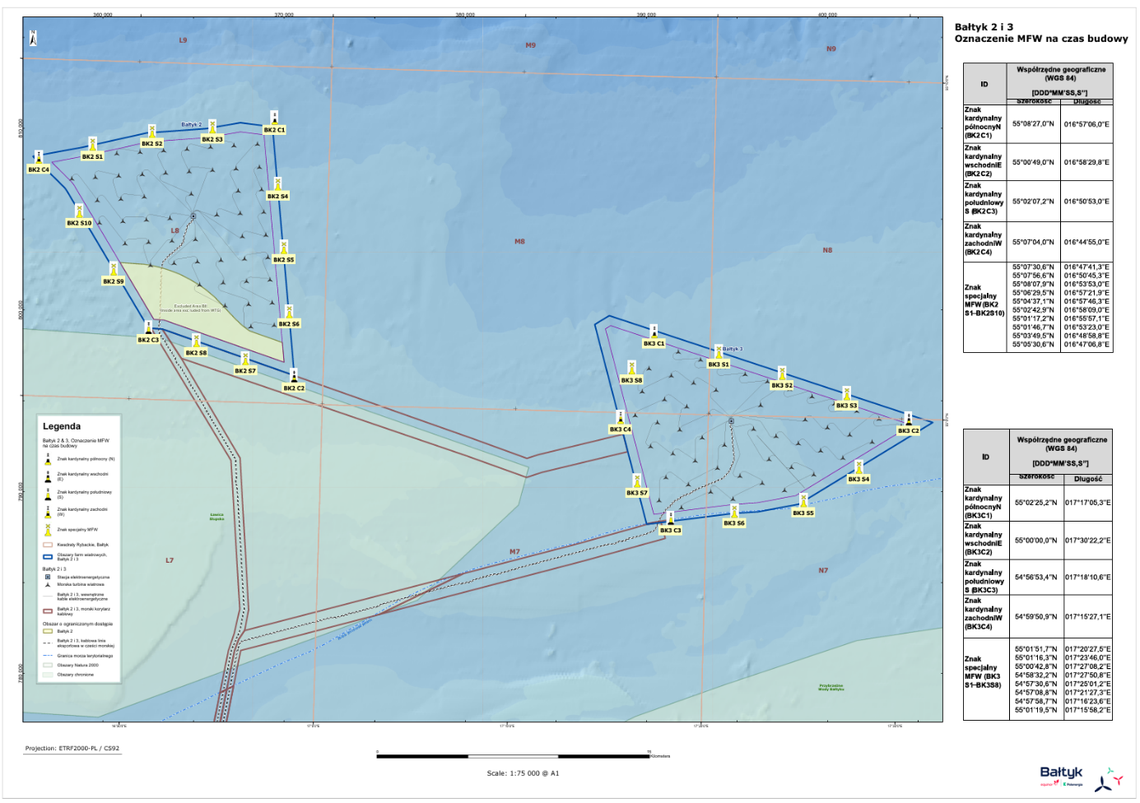

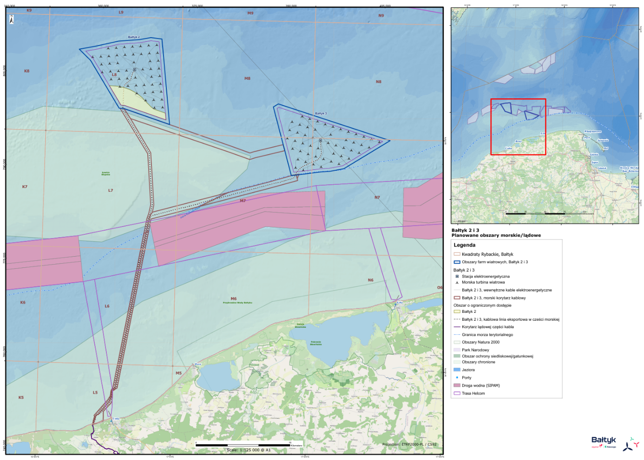

Załącznik nr 5
Klauzula informacyjna o przetwarzaniu danych osobowych
I. KTO JEST ADMINISTRATOREM DANYCH OSOBOWYCH I JAK MOŻNA SIĘ Z NIM SKONTAKTOWAĆ?
- Administratorami Pani/Pana danych osobowych na zasadach współadministrowania są: (1) MFW Bałtyk II Sp. z o.o. z siedzibą w Warszawie (adres: ul. Krucza 24/26, 00-526 Warszawa) oraz (2) MFW Bałtyk III Sp. z o.o. z siedzibą w Warszawie (adres: ul. Krucza 24/26, 00-526 Warszawa) (dalej „Administratorzy” lub „Spółki”).
- W razie jakichkolwiek pytań dotyczących przetwarzania danych osobowych, a także w celu skorzystania z przysługujących Pani/Panu praw, należy skontaktować się z Administratorami pod wyżej wskazanym adresem siedzib lub bezpośrednio drogą elektroniczną na adres: rodo@baltyk123.pl.

II. W JAKIM ZAKRESIE PRZETWARZAMY DANE OSOBOWE?
Zakres przetwarzanych przez Administratora Pani/Pana danych osobowych obejmuje następujące kategorie:
- dane przekazane przez Panią/Pana w ramach Wniosku o rekompensatę z tytułu budowy morskich farm wiatrowych w ramach projektów Bałtyk 2 i Bałtyk 3, tj.: imię, nazwisko, numer PESEL, NIP, numer REGON, numer KRS, nazwa prowadzonej działalności (firmy) bądź reprezentowanej spółki, adres prowadzonej działalności (firmy) lub adres zamieszkania, adres korespondencyjny, adres e-mail, numer telefonu, dane dotyczące statku (nazwa statku, numer MMSI ew. IRCS), dane dotyczące portu (portów), z jakiego prowadzona była rekreacyjna działalność wędkarska w latach 2018-2024, dane dotyczące portu, w którym stacjonuje statek, dane zawarte w załącznikach przekazywanych wraz z Wnioskiem.

III. W JAKICH CELACH I W OPARCIU O JAKIE PODSTAWY PRAWNE PRZETWARZAMY DANE OSOBOWE?
Administratorzy będą przetwarzać Pani/Pana dane osobowe w następujących celach oraz w oparciu o następujące podstawy prawne:
Cel przetwarzania | Podstawa prawna przetwarzania
Zaprezentowanie struktury wniosków o rekompensatę z tytułu budowy morskich farm wiatrowych w ramach projektów Bałtyk 2 i Bałtyk 3 oraz udzielenie Pani/Panu wsparcia w zakresie uzupełniania wymaganych danych i informacji. | - realizacja prawnie uzasadnionych interesów Administratorów (art. 6 ust. 1 lit. f RODO) polegających na realizacji wymogów związanych z projektami farm wiatrowych, w szczególności w celu przedstawienia zakresu informacji niezbędnych do prawidłowego uzupełnienia wniosku o rekompensatę z tytułu budowy morskich farm wiatrowych.
Realizacja kontaktu z osobą składającą wniosek o rekompensatę, w szczególności w celu przekazania informacji, wyjaśnień lub uzyskania danych niezbędnych do rozpoznania wniosku. | - zgoda na przetwarzanie danych osobowych (art. 6 ust. 1 lit. a RODO).
Rozpoznanie wniosku o przyznanie rekompensaty. | - zgoda na przetwarzanie danych osobowych (art. 6 ust. 1 lit. a RODO).
Wykazanie przeprowadzenia zadania przed podmiotami finansującymi badanie i inwestycję | - realizacja prawnie uzasadnionych interesów Administratorów (art. 6 ust. 1 lit. f RODO).
Przygotowanie, zawarcie i realizacja umowy o przyznanie rekompensaty | - niezbędność do wykonania umowy, której stroną jest osoba, której dane dotyczą, w tym do podjęcia działań na żądanie osoby, której dane dotyczą, przed zawarciem umowy (art. 6 ust. 1 lit. b RODO).

IV. KOMU DANE OSOBOWE MOGĄ BYĆ PRZEKAZYWANE?
Pani/Pana dane osobowe mogą być przekazywane następującym podmiotom:
  - podmiotom świadczącym na rzecz Administratorów usługi w zakresie archiwizacji oraz składowania dokumentów, obsługi informatycznej (np. obsługa systemów IT i ich utrzymanie), a także innego rodzaju usług (np. dostawcom usług pocztowych, kurierskich, prawnych, podatkowych, audytowych lub doradczych) – w zakresie niezbędnym do realizacji tych usług;
  - podmiotom wspierającym Administratorów w opracowywaniu Livelihood Restoration Plan (LRP), w tym firmom doradczym i konsultacyjnym (w tym Sotis Advisors Sp. z o.o.) – wyłącznie w zakresie niezbędnym do realizacji tego celu;
  - podmiotom działającym na podstawie przepisów prawa (organom publicznym), w tym m.in. prokuraturze, policji, organom administracyjnym, sądom (w tym np. wydziałom prowadzącym księgi wieczyste) – w związku z realizacją obowiązków prawnych ciążących na Administratorach;
  - podmiotom, które mogą być zaangażowane przez Spółki do pomocy w zakresie realizacji inwestycji prowadzonych przez Spółki, w tym w procesie ich finansowania (np. odpowiednim instytucjom finansowym, inwestorom, bankom, konsorcjom banków, a także doradcom zewnętrznym).

V. CZY PRZEKAZUJEMY DANE OSOBOWE POZA EOG?
      - Pani/Pana dane osobowe mogą być przekazywane do państw trzecich znajdujących się poza Europejskim Obszarem Gospodarczym, co do których Komisja Europejska uznała, że zapewniają odpowiedni poziom ochrony, w tym m.in. do Wielkiej Brytanii.
      - Administratorzy mogą również przekazywać Pani/Pana dane osobowe do innych krajów znajdujących się poza EOG, które nie zostały uznane przez Komisję Europejską za państwa zapewniające odpowiedni stopień ochrony danych osobowych. W takim przypadku przekazywanie danych osobowych będzie odbywać się na podstawie stosownych porozumień, zawierających standardowe klauzule ochrony danych przyjęte przez Komisję Europejską.
      - Aby uzyskać dodatkowe informacje na temat przekazywania danych lub kopie przyjętych mechanizmów przekazywania danych, np. standardowe klauzule umowne lub dodatkowe informacje na temat środków bezpieczeństwa, należy się z nami skontaktować.

VI. PRZEZ JAKI OKRES DANE OSOBOWE BĘDĄ PRZECHOWYWANE?
Administratorzy będą przechowywać Pani/Pana dane osobowe do czasu potwierdzenia realizacji zadania przed podmiotami finansującymi badania i inwestycję, w szczególności do czasu zaakceptowania raportu podsumowującego budowę w ramach projektu Bałtyk 2 i Bałtyk 3, lub do czasu wycofania zgody na przetwarzanie danych albo do czasu zgłoszenia skutecznego sprzeciwu wobec przetwarzania danych (w sytuacji, gdy odbywa się to na podstawie prawnie uzasadnionego interesu).

VII. CZY PODANIE DANYCH OSOBOWYCH JEST OBOWIĄZKOWE?
Podanie danych osobowych jest dobrowolne, lecz niezbędne do realizacji celów wymienionych w pkt. III., tj. do zaprezentowania Pani/Panu struktury wniosków o rekompensatę, udzielenia wsparcia w ich uzupełnianiu, rozpoznania wniosku oraz przygotowania, zawarcia i realizacji umowy o przyznanie rekompensaty.

VIII. JAKIE PRAWA PRZYSŁUGUJĄ PANI/PANU W ZWIĄZKU Z PRZETWARZANIEM DANYCH OSOBOWYCH?
W związku z przetwarzaniem danych osobowych przysługuje Pani/Panu – na zasadach określonych w przepisach o ochronie danych osobowych, w tym w przepisach RODO – prawo do:
  - dostępu do swoich danych oraz otrzymania ich kopii – ma to na celu zapewnienie, że są Państwo świadomi i mogą sprawdzić, czy Państwa dane osobowe są wykorzystywane zgodnie z prawem;
  - sprostowania (poprawiania) swoich danych – tj. zażądania skorygowania danych osobowych, jeśli są one nieprawidłowe lub niekompletne;
  - usunięcia swoich danych („prawo do bycia zapomnianym”) – prawo to, co do zasady, umożliwia Państwu żądanie usunięcia lub skasowania Państwa danych osobowych w przypadku, gdy nie istnieje żaden istotny powód, dla którego moglibyśmy nadal z nich korzystać;
  - ograniczenia przetwarzania swoich danych – tj. do powstrzymania Administratorów przed dalszym wykorzystywaniem Pani/Pana danych osobowych; w sytuacji ograniczenia przetwarzania danych osobowych, Administratorzy mogą w dalszym ciągu przechowywać Państwa dane osobowe, jednak nie mogą ich dalej aktywnie wykorzystywać;
  - wniesienia sprzeciwu wobec przetwarzania danych na podstawie prawnie uzasadnionych interesów Administratorów – z przyczyn związanych z Państwa szczególną sytuacją, jeżeli nie zachodzą żadne nadrzędne prawnie uzasadnione podstawy ich przetwarzania;
  - przenoszenia swoich danych – tj. otrzymania i ponownego wykorzystania Państwa danych osobowych do własnych celów w ramach różnych usług, jeśli przetwarzanie Państwa danych osobowych odbywa się na podstawie Państwa zgody lub umowy oraz w sposób zautomatyzowany;
  - cofnięcia zgody na przetwarzanie swoich danych w dowolnym momencie, bez wpływu na zgodność z prawem przetwarzania, którego dokonano na podstawie zgody przed jej cofnięciem, jeśli przetwarzane danych odbywa się na podstawie zgody osoby, której dane dotyczą;
  - wniesienia skargi do organu nadzorczego (Prezes Urzędu Ochrony Danych Osobowych,
ul. Stanisława Moniuszki 1A; 00-014 Warszawa, tel. 22 531 03 00).

